Simili (FR)
--- Frank Orthey 2024/03/29 11:56
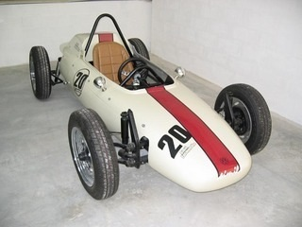
Simili, Foto: Archiv Dominique Nussbaumer, Historische Formel Vau Europa e.V.

Geschichte
Basisbeitrag von Dominique Nussbaumer
In den 1990er Jahren versuchten drei Cox-Cup-(Käfer Cup) Rennfahrer, die Formel Vau Meisterschaft in Frankreich wiederzubeleben. François Thévenot, VW-Audi Händler in Lons le Saunier und die Bossut Brüder, die für ihre Herstellung von Polyesterbausätze und Polyesterteilen für Käfer bekannt sind. Sie bauten zwei Formel Vau-Prototypen. Name dieser Formel Vau war: „Formel Vau Simili“. Sie starteten eine Kommunikationskampagne zum Aufbau einer Serie mit 25 Formel Vau-Fahrzeugen für die zukünftige Meisterschaft. Leider erhielten sie nicht die erhofften 25 Aufträge und das Projekt starb.
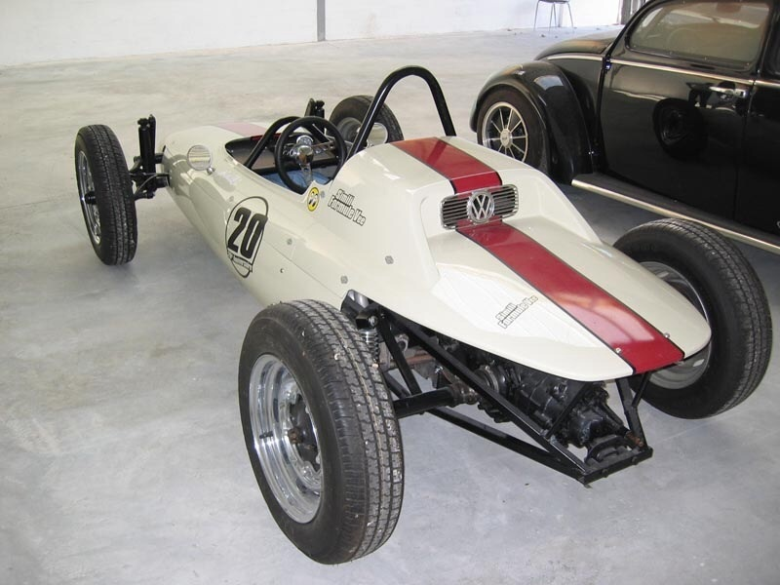

Bauzeit/Baujahre
1990er Jahre

Typen und Technik

Konstrukteur(e)

Anzahl der gebauten FV- und Super-Vau-Fahrzeuge

Firmensitz- und Adresse (historisch, aktuell)

Quellen, Bücher, Websites

Experten und Ansprechpartner
Dominique Nussbaumer, Marc Pierre

